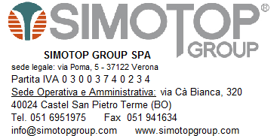
R.E.M. Srl
VIA FERRUCCIA
03010 PATRICA ( FROSINONE )

INVIATA DA: | Marilene Raimondi
ATT.NE SIG.: | Carlo Spaziani
DATA: | 16/06/2017
OGGETTO: | Condizioni listino Simotop 2017

LISTINO 2017
MOTORI TRIFASE STANDARD IE1 SCONTO 52 %
MOTORI TRIFASI STANDARD IE2 SCONTO 52 %
MOTORI TRIFASI STANDARD IE3 SCONTO 52 %
MOTORI AUTOFR- DOPPIA POL.TA- MONOFASI SCONTO 50 %

CONDIZIONI GENERALI DI VENDITA :

PAGAMENTO : Riba 90 gg DFFM +10gg del mese succ

RESA MATERIALE: Porto Assegnato o franco addebito spese in fattura € 12,50 al quintale

IMBALLO: 0,75% del valore della merce con mimino fatturabile di Euro 9.

Restiamo a Vostra disposizione per ogni ulteriore informazione.
Distinti saluti.

Marilene Raimondi

